Разработка БД.
ER-модель базы данных:
Рисунок 1 - ER-модель базы данных "Мозаика"

Словари данных:
Таблица 1 – описание таблицы “Поставщики”
Наименование | Тип | Ключ | NULL/NOT NULL
Id_поставщика | Int | PK | NO TNULL
Тип_поставщика | Nvarchar(50) | - | NO TNULL
Наименование_компании | Nvarchar(255) | - | NO TNULL
Инн | Nvarchar(12) | FK | NO TNULL
Дата_регистрации | DateTime | - | NULL

Таблица 2 – описание таблицы “Материалы”
Наименование | Тип | Ключ | NULL/NOT NULL
Id_материала | Int | PK | NOT NULL
Тип_материала | Nvarchar(50) | - | NOT NULL
Наименование_материала | Nvarchar(255) | - | NOT NULL
Id_поставщика | Int | FK | NOT NULL
Количество_в_упаковке | Decimal | - | NOT NULL
Единица_измерения | Nvarchar(20) | - | NOT NULL
Описание | Nvarchar(MAX) | - | NULL
Цена_за_единицу | Decimal(15,2) | - | NOT NULL
Текущий_остаток | Decimal(10,2) | - | NOT NULL
Минимальный_запас | Decimal(10,2) | - | NOT NULL

Таблица 3 – описание таблицы “Сотрудники”
Наименование | Тип | Ключ | NULL/NOT NULL
Id_сотрудника | Int | PK | NOTNULL
фио | Nvarchar(255) | - | NOTNULL
Дата_рождения | Date | - | NOTNULL
Паспортные_данные | Nvarchar(100) | - | NOTNULL
Банковские_реквизиты | Nvarchar(255) | - | NULL
Семейное_положение | Nvarchar(50) | - | NULL
Состояние_здоровья | Nvarchar(MAX) | - | NULL
Дата_приема | Date | - | NOTNULL

Таблица 4 – описание таблицы “Допуски”
Наименование | Тип | Ключ | NULL/NOT NULL
Id_допуска | int | PK | NOT NULL
Id_сотрудника | Int | FK | NOT NULL
Тип_оборудования | Nvarchar(100) | - | NOT NULL
Дата_получения_допуска | Date | - | NOT NULL
Дата_оканчания_допуска | Date | - | NOT NULL
Выдавшая_организация | Nvarchar(255) | - | NOT NULL

Таблица 5 – описание таблицы “Партнеры”
Наименование | Тип | Ключ | NULL/NOT NULL
Id_партнера | int | PK | NOT NULL
Тип_партнера | Nvarchar(50) | - | NOT NULL
Наименование_компании | Nvarchar(255) | - | NOT NULL
Юридический_адрес | Nvarchar(500) | - | NOT NULL
Инн | Nvarchar(12) | - | NOT NULL
Фио_директора | Nvarchar(255) | - | NOT NULL
Телефон | Nvarchar(20) | - | NOT NULL
Email | Nvarchar(255) | - | NULL
рейтинг | Decimal(3,2) | - | NULL
Места_продаж | Nvarchar(500) | - | NULL
Дата_регистрации | DateTime | - | NULL

Таблица 6 – описание таблицы “Продукция”
Наименование | Тип | Ключ | NULL/NOT NULL
Id_продукции | int | PK | NOT NULL
Артикул | Nvarchar(50) | - | NOT NULL
Тип_продукции | Nvarchar(50) | - | NOT NULL
Неименование_продукции | Nvarchar(255) | - | NOT NULL
Описание | Nvarchar(MAX) | - | NULL
Минимальная_цена_партнера | Decimal(15,2) | - | NOT NULL
Размер_упаковки | Nvarchar(100) | - | NULL
Вес_без_упаковки | Decimal(8,2) | - | NULL
Вес_с_упаковкой | Decimal(8,2) | - | NULL
Номер_стандарта | Nvarchar(100) | - | NULL
Время_изготовления_часы | int | - | NOT NULL
Себестоимость | Decimal(15,2) | - | NOT NULL
Номер_цеха | Int | - | NOT NULL
Количество_рабочих | Int | - | NOT NULL

Таблица 7 – описание таблицы “СоставПродукции”
Наименование | Тип | Ключ | NULL/NOT NULL
Id_состава | Int | PK | NOT NULL
Id_продукции | Int | FK | NOT NULL
Id_материала | int | FK | NOT NULL
Количество_материала | Decimal(10,2) | - | NOT NULL
Единица_Измерения | Nvarchar(20) | - | NOT NULL

Таблица 8 – описание таблицы “СоставПродукции”
Наименование | Тип | Ключ | NULL/NOT NULL
Id_заявки | Int | PK | NOT NULL
Id_партнера | Int | FK | NOT NULL
Id_менеджера | Int | FK | NOT NULL
Дата_создания | DateTime | - | NULL
Статус | Nvarchat(50) | - | NOT NULL
Общая_сумма | Decimal(5,2) | - | NOT NULL
Размер_скидки | Date | - | NULL
Дата_выполнения | DateTime | - | NULL
Дата_предоплаты | DateTime | - | NULL
Дата_полной_оплаты | DateTime | - | NULL
Способ_доставки | Nvarchar(100) | - | NULL
Дата_отгрузки | DateTime | - | NULL
Результат_проверки_качества | Nvarchar(500) | - | NULL
Дата_автоотмены | DateTime | - | NULL
Уведомление_отправлено | Bit Default 0 | - | NULL

Таблица 9 – описание таблицы “ПозицииЗаявки”
Наименование | Тип | Ключ | NULL/NOT NULL
Id_позиции | Int | PK | NOT NULL
Id_заявки | Int | FK | NOT NULL
Id_продукции | Int | FK | NOT NULL
Количество | Int | - | NOT NULL
Цена_за_единицу | Decimal(15,2) | - | NOT NULL
Дата_производства | Date | - | NULL
Статус | Nvarchar(50) | - | NULL

Таблица 10 – описание таблицы “ИсторияПродаж”
Наименование | Тип | Ключ | NULL/NOT NULL
Id_записи | Int | PK | NOT NULL
Id_партнера | Int | FK | NOT NULL
Id_продукции | Int | FK | NOT NULL
Дата_продажи | Date | - | NOT NULL
Количество | Int | - | NOT NULL
Сумма_продажи | Decimal(15,2) | - | NOT NULL
Примененная_скидка | Decimal(5,2) | - | NULL

Таблица 11 – описание таблицы “ИсторияРейтинга”
Наименование | Тип | Ключ | NULL/NOT NULL
Id_записи | Int | PK | NOT NULL
Id_партнера | Int | RK | NOT NULL
Старый_рейтинг | Decimal(3,2) | - | NULL
Новый_рейтинг | Decimal(3,2) | - | NOT NULL
Дата_изменения | DateTime | - | NULL
Изменил_сотрудник | Int | RK | NOT NULL
Причина | Nvarchar(500) | - | NULL

Таблица 12 – описание таблицы “ДвиженияМатериалов”
Наименование | Тип | Ключ | NULL/NOT NULL
Id_движения | Int | PK | NOT NULL
Id_материала | Int | FK | NOT NULL
Тип_движения | Nvarchar(50) | - | NOT NULL
количество | Decimal(10,2) | - | NOT NULL
Дата_движения | DateTime | - | NULL
Id_связанной_заявки | Int | FK | NOT NULL
Id_сотрудника | Int | FK | NOT NULL
Комментарий | Nvarchar(500) | - | NULL

Таблица 13 – описание таблицы “ДоступСотрудников”
Наименование | Тип | Ключ | NULL/NOT NULL
Id_записи | Int | PK | NOT NULL
Id_сотрудника | Int | FK | NOT NULL
Номер_карты | Nvarchar(50) | - | NOT NULL
Дата_прохода | DateTime | - | NULL
Тип_прохода | Nvarhcar(50) | - | NULL
Точка_доступа | Nvarchar(100) | - | NULL

Таблица 14 – описание таблицы “ПроизводственныеЗадания”
Наименование | Тип | Ключ | NULL/NOT NULL
Id_задания | Int | PK | NOT NULL
Id_заявки | Int | FK | NOT NULL
Id_мастера | Int | FK | NOT NULL
Дата_создания | DateTime | - | NULL
Срок_выполнения | Date | - | NULL
Статус | Nvarchar(50) | - | NULL
Приоритет | Int | - | NULL

Таблица 15 – описание таблицы “ИсторияЦенПродукции”
Наименование | Тип | Ключ | NULL/NOT NULL
Id_записи | Int | PK | NOT NULL
Id_продукции | Int | FK | NOT NULL
Старая_цена | Decimal(15,2) | - | NULL
Нованя_цена | Decimal(15,2) | - | NOT NULL
Дата_изменения | DateTime | - | NULL
Изменил_сотрудник | Int | FK | NOT NULL
Причина | Nvarchar(500) | - | NULL

Таблица 16 – описание таблицы “ОценкаПоставщиков”
Наименование | Тип | Ключ | NULL/NOT NULL
Id_оценки | Int | PK | NOT NULL
Id_поставщика | Int | FK | NOT NULL
Id_аналитика | int | FK | NOT NULL
Дата_оценки | Date | - | NULL
Качество_материалов | Int | - | NULL
Надежность_поставок | Int | - | NULL
Соответствие_срокам | Int | - | NULL
Общая_оценка | Decimal(3,2) | - | NULL
Рекомендация | Nvarchar(500) | - | NULL

Скрипт создания БД и таблиц:
-- Создаем базу данных заново
CREATE DATABASE Мозаика;
GO

USE Мозаика;
GO

-- 1. Таблица Поставщики
CREATE TABLE Поставщики (
id_поставщика INT PRIMARY KEY IDENTITY(1,1),
тип_поставщика NVARCHAR(50) NOT NULL,
наименование_компании NVARCHAR(255) NOT NULL,
инн NVARCHAR(12) NOT NULL UNIQUE,
дата_регистрации DATETIME DEFAULT GETDATE()
);
GO

-- 2. Таблица Материалы
CREATE TABLE Материалы (
id_материала INT PRIMARY KEY IDENTITY(1,1),
тип_материала NVARCHAR(50) NOT NULL,
наименование_материала NVARCHAR(255) NOT NULL,
id_поставщика INT NOT NULL,
количество_в_упаковке DECIMAL(10,2) NOT NULL,
единица_измерения NVARCHAR(20) NOT NULL,
описание NVARCHAR(MAX),
цена_за_единицу DECIMAL(15,2) NOT NULL,
текущий_остаток DECIMAL(10,2) NOT NULL DEFAULT 0,
минимальный_запас DECIMAL(10,2) NOT NULL,
активен BIT DEFAULT 1,
FOREIGN KEY (id_поставщика) REFERENCES Поставщики(id_поставщика)
);
GO

-- 3. Таблица Сотрудники
CREATE TABLE Сотрудники (
id_сотрудника INT PRIMARY KEY IDENTITY(1,1),
фио NVARCHAR(255) NOT NULL,
дата_рождения DATE NOT NULL,
паспортные_данные NVARCHAR(100) NOT NULL UNIQUE,
банковские_реквизиты NVARCHAR(255),
семейное_положение NVARCHAR(50),
состояние_здоровья NVARCHAR(MAX),
дата_приема DATE NOT NULL DEFAULT GETDATE()
);
GO

-- 4. Таблица Допуски
CREATE TABLE Допуски (
id_допуска INT PRIMARY KEY IDENTITY(1,1),
id_сотрудника INT NOT NULL,
тип_оборудования NVARCHAR(100) NOT NULL,
дата_получения_допуска DATE NOT NULL,
дата_окончания_допуска DATE NOT NULL,
выдавшая_организация NVARCHAR(255) NOT NULL,
FOREIGN KEY (id_сотрудника) REFERENCES Сотрудники(id_сотрудника)
);
GO

-- 5. Таблица Партнеры
CREATE TABLE Партнеры (
id_партнера INT PRIMARY KEY IDENTITY(1,1),
тип_партнера NVARCHAR(50) NOT NULL,
наименование_компании NVARCHAR(255) NOT NULL,
юридический_адрес NVARCHAR(500) NOT NULL,
инн NVARCHAR(12) NOT NULL UNIQUE,
фио_директора NVARCHAR(255) NOT NULL,
телефон NVARCHAR(20) NOT NULL,
email NVARCHAR(255),
рейтинг DECIMAL(3,2) DEFAULT 5.0,
места_продаж NVARCHAR(500),
дата_регистрации DATETIME DEFAULT GETDATE()
);
GO

-- 6. Таблица Продукция
CREATE TABLE Продукция (
id_продукции INT PRIMARY KEY IDENTITY(1,1),
артикул NVARCHAR(50) NOT NULL UNIQUE,
тип_продукции NVARCHAR(50) NOT NULL,
наименование_продукции NVARCHAR(255) NOT NULL,
описание NVARCHAR(MAX),
минимальная_цена_партнера DECIMAL(15,2) NOT NULL,
размер_упаковки NVARCHAR(100),
вес_без_упаковки DECIMAL(8,2),
вес_с_упаковкой DECIMAL(8,2),
номер_стандарта NVARCHAR(100),
время_изготовления_часы INT NOT NULL,
себестоимость DECIMAL(15,2) NOT NULL,
номер_цеха INT NOT NULL,
количество_рабочих INT NOT NULL,
в_каталоге BIT DEFAULT 1,
активна BIT DEFAULT 1
);
GO

-- 7. Таблица СоставПродукции
CREATE TABLE СоставПродукции (
id_состава INT PRIMARY KEY IDENTITY(1,1),
id_продукции INT NOT NULL,
id_материала INT NOT NULL,
количество_материала DECIMAL(10,2) NOT NULL,
единица_измерения NVARCHAR(20) NOT NULL,
FOREIGN KEY (id_продукции) REFERENCES Продукция(id_продукции),
FOREIGN KEY (id_материала) REFERENCES Материалы(id_материала)
);
GO

-- 8. Таблица Заявки
CREATE TABLE Заявки (
id_заявки INT PRIMARY KEY IDENTITY(1,1),
id_партнера INT NOT NULL,
id_менеджера INT NOT NULL,
дата_создания DATETIME DEFAULT GETDATE(),
статус NVARCHAR(50) NOT NULL DEFAULT 'НОВАЯ',
сумма_предоплаты DECIMAL(15,2) DEFAULT 0,
общая_сумма DECIMAL(15,2) NOT NULL,
размер_скидки DECIMAL(5,2) DEFAULT 0,
дата_выполнения DATE,
дата_предоплаты DATETIME,
дата_полной_оплаты DATETIME,
способ_доставки NVARCHAR(100),
дата_отгрузки DATETIME,
результат_проверки_качества NVARCHAR(500),
дата_автоотмены DATETIME,
уведомление_отправлено BIT DEFAULT 0,
FOREIGN KEY (id_партнера) REFERENCES Партнеры(id_партнера),
FOREIGN KEY (id_менеджера) REFERENCES Сотрудники(id_сотрудника)
);
GO

-- 9. Таблица ПозицииЗаявки
CREATE TABLE ПозицииЗаявки (
id_позиции INT PRIMARY KEY IDENTITY(1,1),
id_заявки INT NOT NULL,
id_продукции INT NOT NULL,
количество INT NOT NULL,
цена_за_единицу DECIMAL(15,2) NOT NULL,
дата_производства DATE,
статус NVARCHAR(50) DEFAULT 'ОЖИДАЕТ',
FOREIGN KEY (id_заявки) REFERENCES Заявки(id_заявки),
FOREIGN KEY (id_продукции) REFERENCES Продукция(id_продукции)
);
GO

-- 10. Таблица ИсторияПродаж
CREATE TABLE ИсторияПродаж (
id_записи INT PRIMARY KEY IDENTITY(1,1),
id_партнера INT NOT NULL,
id_продукции INT NOT NULL,
дата_продажи DATE NOT NULL,
количество INT NOT NULL,
сумма_продажи DECIMAL(15,2) NOT NULL,
примененная_скидка DECIMAL(5,2) DEFAULT 0,
FOREIGN KEY (id_партнера) REFERENCES Партнеры(id_партнера),
FOREIGN KEY (id_продукции) REFERENCES Продукция(id_продукции)
);
GO

-- 11. Таблица ИсторияРейтинга
CREATE TABLE ИсторияРейтинга (
id_записи INT PRIMARY KEY IDENTITY(1,1),
id_партнера INT NOT NULL,
старый_рейтинг DECIMAL(3,2),
новый_рейтинг DECIMAL(3,2) NOT NULL,
дата_изменения DATETIME DEFAULT GETDATE(),
изменил_сотрудник INT NOT NULL,
причина NVARCHAR(500),
FOREIGN KEY (id_партнера) REFERENCES Партнеры(id_партнера),
FOREIGN KEY (изменил_сотрудник) REFERENCES Сотрудники(id_сотрудника)
);
GO

-- 12. Таблица ДвиженияМатериалов
CREATE TABLE ДвиженияМатериалов (
id_движения INT PRIMARY KEY IDENTITY(1,1),
id_материала INT NOT NULL,
тип_движения NVARCHAR(50) NOT NULL,
количество DECIMAL(10,2) NOT NULL,
дата_движения DATETIME DEFAULT GETDATE(),
id_связанной_заявки INT,
id_сотрудника INT NOT NULL,
комментарий NVARCHAR(500),
FOREIGN KEY (id_материала) REFERENCES Материалы(id_материала),
FOREIGN KEY (id_связанной_заявки) REFERENCES Заявки(id_заявки),
FOREIGN KEY (id_сотрудника) REFERENCES Сотрудники(id_сотрудника)
);
GO

-- 13. Таблица ДоступСотрудников
CREATE TABLE ДоступСотрудников (
id_записи INT PRIMARY KEY IDENTITY(1,1),
id_сотрудника INT NOT NULL,
номер_карты NVARCHAR(50) NOT NULL UNIQUE,
дата_прохода DATETIME DEFAULT GETDATE(),
тип_прохода NVARCHAR(50),
точка_доступа NVARCHAR(100),
FOREIGN KEY (id_сотрудника) REFERENCES Сотрудники(id_сотрудника)
);
GO

-- 14. Таблица ПроизводственныеЗадания
CREATE TABLE ПроизводственныеЗадания (
id_задания INT PRIMARY KEY IDENTITY(1,1),
id_заявки INT NOT NULL,
id_мастера INT NOT NULL,
дата_создания DATETIME DEFAULT GETDATE(),
срок_выполнения DATE,
статус NVARCHAR(50) DEFAULT 'НАЗНАЧЕНО',
приоритет INT DEFAULT 1,
FOREIGN KEY (id_заявки) REFERENCES Заявки(id_заявки),
FOREIGN KEY (id_мастера) REFERENCES Сотрудники(id_сотрудника)
);
GO

-- 15. Таблица ИсторияЦенПродукции
CREATE TABLE ИсторияЦенПродукции (
id_записи INT PRIMARY KEY IDENTITY(1,1),
id_продукции INT NOT NULL,
старая_цена DECIMAL(15,2),
новая_цена DECIMAL(15,2) NOT NULL,
дата_изменения DATETIME DEFAULT GETDATE(),
изменил_сотрудник INT NOT NULL,
причина NVARCHAR(500),
FOREIGN KEY (id_продукции) REFERENCES Продукция(id_продукции),
FOREIGN KEY (изменил_сотрудник) REFERENCES Сотрудники(id_сотрудника)
);
GO

-- 16. Таблица ОценкаПоставщиков
CREATE TABLE ОценкаПоставщиков (
id_оценки INT PRIMARY KEY IDENTITY(1,1),
id_поставщика INT NOT NULL,
id_аналитика INT NOT NULL,
дата_оценки DATE DEFAULT GETDATE(),
качество_материалов INT,
надежность_поставок INT,
соответствие_срокам INT,
общая_оценка DECIMAL(3,2),
рекомендация NVARCHAR(500),
FOREIGN KEY (id_поставщика) REFERENCES Поставщики(id_поставщика),
FOREIGN KEY (id_аналитика) REFERENCES Сотрудники(id_сотрудника)
);
GO
Скрипт заполнения из xml файлов:
USE Мозаика;
GO

-- 1. Загрузка Поставщиков из XML
DECLARE @ПоставщикиXML XML;
SELECT @ПоставщикиXML = BulkColumn
FROM OPENROWSET(BULK 'E:\4 курс\УП 02.01\Отчеты\задание 3\Данные\Поставщики.xml', SINGLE_BLOB) AS x;

INSERT INTO Поставщики (тип_поставщика, наименование_компании, инн)
SELECT
x.value('(тип_поставщика)[1]', 'NVARCHAR(50)'),
x.value('(наименование_компании)[1]', 'NVARCHAR(255)'),
x.value('(инн)[1]', 'NVARCHAR(12)')
FROM @ПоставщикиXML.nodes('/Поставщики/Поставщик') AS t(x);
PRINT 'Поставщики загружены из XML';

-- 2. Загрузка Материалов из XML
DECLARE @МатериалыXML XML;
SELECT @МатериалыXML = BulkColumn
FROM OPENROWSET(BULK 'E:\4 курс\УП 02.01\Отчеты\задание 3\Данные\Материалы.xml', SINGLE_BLOB) AS x;

INSERT INTO Материалы (тип_материала, наименование_материала, id_поставщика, количество_в_упаковке, единица_измерения, цена_за_единицу, текущий_остаток, минимальный_запас)
SELECT
x.value('(тип_материала)[1]', 'NVARCHAR(50)'),
x.value('(наименование_материала)[1]', 'NVARCHAR(255)'),
x.value('(id_поставщика)[1]', 'INT'),
x.value('(количество_в_упаковке)[1]', 'DECIMAL(10,2)'),
x.value('(единица_измерения)[1]', 'NVARCHAR(20)'),
x.value('(цена_за_единицу)[1]', 'DECIMAL(15,2)'),
x.value('(текущий_остаток)[1]', 'DECIMAL(10,2)'),
x.value('(минимальный_запас)[1]', 'DECIMAL(10,2)')
FROM @МатериалыXML.nodes('/Материалы/Материал') AS t(x);
PRINT 'Материалы загружены из XML';

-- 3. Загрузка Сотрудников из XML
DECLARE @СотрудникиXML XML;
SELECT @СотрудникиXML = BulkColumn
FROM OPENROWSET(BULK 'E:\4 курс\УП 02.01\Отчеты\задание 3\Данные\Сотрудники.xml', SINGLE_BLOB) AS x;

INSERT INTO Сотрудники (фио, дата_рождения, паспортные_данные, банковские_реквизиты, семейное_положение, дата_приема)
SELECT
x.value('(фио)[1]', 'NVARCHAR(255)'),
x.value('(дата_рождения)[1]', 'DATE'),
x.value('(паспортные_данные)[1]', 'NVARCHAR(100)'),
x.value('(банковские_реквизиты)[1]', 'NVARCHAR(255)'),
x.value('(семейное_положение)[1]', 'NVARCHAR(50)'),
x.value('(дата_приема)[1]', 'DATE')
FROM @СотрудникиXML.nodes('/Сотрудники/Сотрудник') AS t(x);
PRINT 'Сотрудники загружены из XML';

-- 4. Загрузка Партнеров из XML
DECLARE @ПартнерыXML XML;
SELECT @ПартнерыXML = BulkColumn
FROM OPENROWSET(BULK 'E:\4 курс\УП 02.01\Отчеты\задание 3\Данные\Партнеры.xml', SINGLE_BLOB) AS x;

INSERT INTO Партнеры (тип_партнера, наименование_компании, юридический_адрес, инн, фио_директора, телефон, email, рейтинг)
SELECT
x.value('(тип_партнера)[1]', 'NVARCHAR(50)'),
x.value('(наименование_компании)[1]', 'NVARCHAR(255)'),
x.value('(юридический_адрес)[1]', 'NVARCHAR(500)'),
x.value('(инн)[1]', 'NVARCHAR(12)'),
x.value('(фио_директора)[1]', 'NVARCHAR(255)'),
x.value('(телефон)[1]', 'NVARCHAR(20)'),
x.value('(email)[1]', 'NVARCHAR(255)'),
x.value('(рейтинг)[1]', 'DECIMAL(3,2)')
FROM @ПартнерыXML.nodes('/Партнеры/Партнер') AS t(x);
PRINT 'Партнеры загружены из XML';

-- 5. Загрузка Продукции из XML
DECLARE @ПродукцияXML XML;
SELECT @ПродукцияXML = BulkColumn
FROM OPENROWSET(BULK 'E:\4 курс\УП 02.01\Отчеты\задание 3\Данные\Продукция.xml', SINGLE_BLOB) AS x;

INSERT INTO Продукция (артикул, тип_продукции, наименование_продукции, описание, минимальная_цена_партнера, размер_упаковки, вес_без_упаковки, вес_с_упаковкой, номер_стандарта, время_изготовления_часы, себестоимость, номер_цеха, количество_рабочих)
SELECT
x.value('(артикул)[1]', 'NVARCHAR(50)'),
x.value('(тип_продукции)[1]', 'NVARCHAR(50)'),
x.value('(наименование_продукции)[1]', 'NVARCHAR(255)'),
x.value('(описание)[1]', 'NVARCHAR(MAX)'),
x.value('(минимальная_цена_партнера)[1]', 'DECIMAL(15,2)'),
x.value('(размер_упаковки)[1]', 'NVARCHAR(100)'),
x.value('(вес_без_упаковки)[1]', 'DECIMAL(8,2)'),
x.value('(вес_с_упаковкой)[1]', 'DECIMAL(8,2)'),
x.value('(номер_стандарта)[1]', 'NVARCHAR(100)'),
x.value('(время_изготовления_часы)[1]', 'INT'),
x.value('(себестоимость)[1]', 'DECIMAL(15,2)'),
x.value('(номер_цеха)[1]', 'INT'),
x.value('(количество_рабочих)[1]', 'INT')
FROM @ПродукцияXML.nodes('/Продукция/Продукт') AS t(x);
PRINT 'Продукция загружена из XML';

-- Проверяем загрузку
SELECT 'Поставщики' AS Таблица, COUNT(*) AS Количество FROM Поставщики
UNION ALL SELECT 'Материалы', COUNT(*) FROM Материалы
UNION ALL SELECT 'Сотрудники', COUNT(*) FROM Сотрудники
UNION ALL SELECT 'Партнеры', COUNT(*) FROM Партнеры
UNION ALL SELECT 'Продукция', COUNT(*) FROM Продукция;
GO
Скрипт резервного копирования:
-- Создаем папку для backup если не существует
EXEC xp_create_subdir 'E:\4 курс\УП 02.01\Отчеты\задание 3\Backup';
GO

-- Резервное копирование
BACKUP DATABASE Мозайка
TO DISK = 'E:\4 курс\УП 02.01\Отчеты\задание 3\Backup\MosaicCompany_Backup.bak'
WITH
FORMAT,
NAME = 'Full Backup of MosaicCompany',
DESCRIPTION = 'Полная резервная копия базы данных Мозайка',
COMPRESSION,
STATS = 10;
GO

PRINT 'Резервная копия создана успешно';
Запуски скриптов:
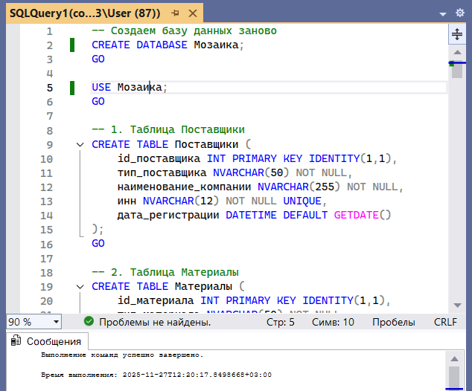
Рисунок 2 - Успешный запуск скрипта по созданию БД и Таблиц
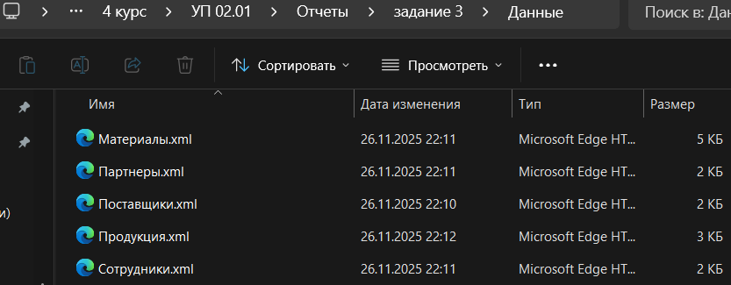
Рисунок 3 - xml файлы для заполнения таблиц в БД
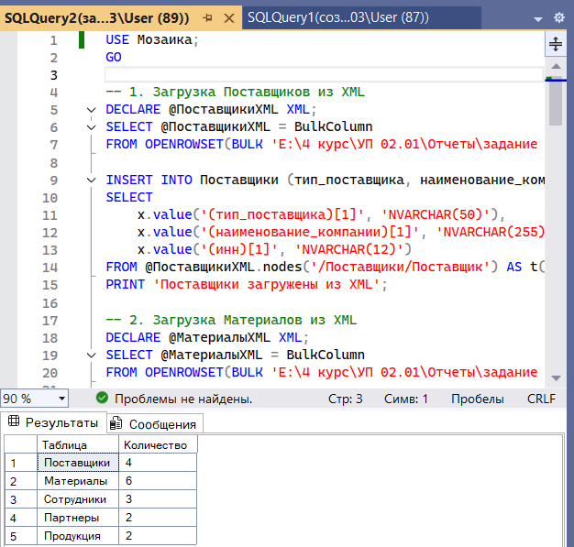
Рисунок 4 - успешный запуск скрипта по заполнению таблиц
Результат заполнения с помощью xml:
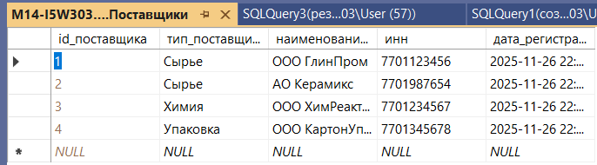
Рисунок 5 - Заполненная таблица "Поставщики"
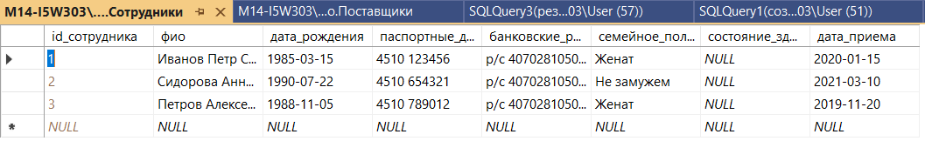
Рисунок 6 - заполненная таблица "Сотрудники"
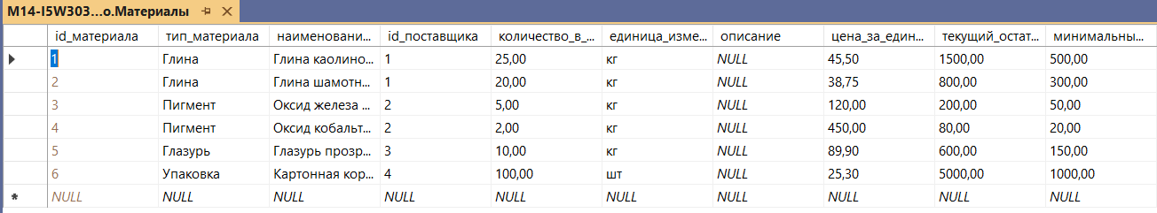
Рисунок 7 - содержимое таблицы "Материалы"
Рисунок 8 - содержимое таблицы "Партнеры"
Резервное копирование БД:
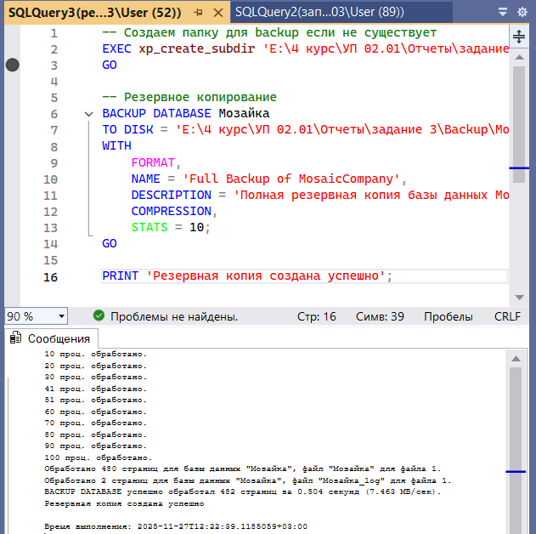
Рисунок 9 - успешное копирование БД
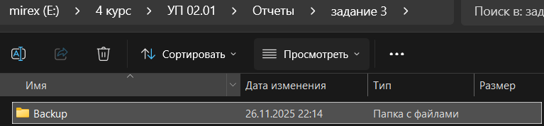
Рисунок 10 - была создана папка "Backup" скриптом
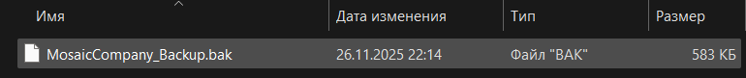
Рисунок 11 - Резервная копия БД в папке

